SLIDE 2 –BD – 2008

Agenda
- Conceptul de BD; Noțiuni preliminare
- Arhitectura unei BD
- SGBD – instrument de implementare a SI pe calculator
- Schema conceptuală – modelul entitate-relaţie
- Modelul global standardizat ANSI / SPARC
- Ansamblul de independenţe a modelului logic global faţă de celelalte modele
- Arhitectura structurală ANSI / SPARC
- Arhitectura CODASYL

- CONCEPTUL DE BD; NOŢIUNI PRELIMINARE

- Întreprindere/Organizaţie – univers real (firmă, minister, universitate, etc.) Funcţii: producţie, servicii, educaţionale, manageriale, financiare, etc.
- Model (economic, matematic, informatic) – utilitar, instrument, descrierea abstractă a întreprinderii
- Model de date – concept care descrie structurile de date şi operaţiile cu ele: logic, fizic, conceptual, extern, ierarhic, reţea, relaţional, obiectual, obiectual-relaţional.
- Schema de date – aplicarea modelului de date pe o întreprindere.
Întreprindere
Schema de date
Model de date

Schema = descrierea structurii datelor într-un limbaj
- BD = Schema de date + Ansamblul datelor asociate schemei + restricţii de integritate

- ARHITECTURA UNEI BAZE DE DATE

Arhitectură = Felul în care este construit sau alcătuit ceva (DEX 1998).

Arhitectura ANSI/X3/SPARC - Study Group on Data Base Management Systems: Interim Report, FDT (Buletinul ACM SIGMOND) 7, 2, (1975) – raportul interimar – arhitectura multi-nivel - D.C. Tsichritzis şi A. Klug (editori) “The ANSI/X3/Sparc DBMS Framework: Report of the Study Grup on Database Mamanagement Systems”, Informations Systems, 3 (1978) – raportul final.

ANSI (American National Standard Institute) Committee on Computers and Information Processing (X3 – după 25 de ani NCITS – Natioanl Committee for on Information Technology Standards – INCITS InterNational CITS) – 1972 ANSI/X3/SPARC Study Group on Data Base Management Systems – domenii standardizabile din BD şi recomandare de standardizare: interferenţele sunt standardizabile → 42 de tipuri de interferenţe.

ANSI SPARC – 2 puncte de vedere - SGBD:
- SGBD – instrument de implementare a SI pe calculator
SGBD – ansamblul de independenţe a modelului logic global faţă de celelalte modele.

- SGBD – INSTRUMENT DE IMPLEMENTARE A SI PE CALCULATOR

SI – sistem de comunicare
SI
Univers real (UR)

SI – 3 componente:
- baza de cunoştinţe
- schema conceptuală
- interacţiunea

BK
Schema conceptuală
Interacţiunea

Baza de cunoştinţe (BK): informaţii şi legături dintre ele. Datele legate de întreprindere (univers real) – reguli de integritate – reguli de gestiune a întreprinderii:
SOLD_NOU = SULD_VECHI + INTRĂRI – IEŞIRI
Construire prin analiză (euristică) – lipsa mecanismului formalizat de construire a BK:
- mai multe BK pe un univers real
- nu se poate demonstra corectitudinea

Schema conceptuală (SC):
- abstractizarea întreprinderii
- furnizează structura BK
- nu este legată direct de UR ci de BK
- optimizată şi confruntare

UR

BK
Schema conceptuală
Analiză
Confruntare
Abstractizare
Optimizare
Relaţii între UR – BK – SC

Abstractizare – aplică un model de date pe BK.

Interacţiunea cu SI se realizează prin comenzi de forma: INSERT, GET, MODIFY, DEL.

Schema SI:
SC
BK
Interacţiunea
GET
INSERT
MODIFY
DEL
GET
INSERT
MODIFY
DEL

- SCHEMA CONCEPTUALĂ – MODELUL E-R

SC – se descrie cu concepte independent de calculator: modelul Entitate – Relaţie (E-R), Obiect-Legătură-Entitate (OLE) - implementate pe calculator → schema funcţională ANSI/SPARC.

Implementarea schemei conceptuale pe calculator:
Calculatorul structurează K, execută regulile conceptuale şi tratează relaţiile din BK – nivel fizic.

Nivelul fizic – SGF (Sistem de Gestiune a Fişierelor). Entităţi logice - entităţi fizice. Nivelului conceptual → nivelul de implementare. Schema internă: mediul de implementare a SC pe suportul fizic, reprezentarea SC pe suportul fizic:
Interacţiune
SC
BK
Transf. conceptuală
Schema Internă (SI)
Relaţia cu exteriorul

Utilizatori – interacţiune eterogenă (editoare, limbaje procedurale/ neprocedurale) → imagine proprie a BD → schema externă a BD (subschema BD).

Interacţiune 1
Interacţiune n
SC

- MODEL GLOBAL STANDARDIZAT ANSI/SPARC
UR
BK
Utilizator
Schema externă
Schema logică globală
Schema internă
SGF

SGBD
SC
Analiză
Abstractizare
Confruntare
LMD (DML)
LI(QL)
Implementare
Aplicarea unui model logic existent (LDD)
Traducere

SC – rol dublu:
- descrierea semanticii lumii reale
- interfaţă comună între modelele logice

6. ANSAMBLUL DE INDEPENDENŢE A MODELULUI LOGIC GLOBAL FAŢĂ DE CELELALTE MODELE

Independenţă – concept fundamental în BD.

Independenţele → arhitecturi BD pe trei nivele astfel:
- nivelul intern
- nivelul conceptual
- nivelul extern

- Nivelul intern = colecţie de fişiere, conţinând datele din cadrul BD + structuri auxiliare + un set de programe.
Independenţă: Schema internă - de căile de acces

- Nivelul conceptual: descrierea unităţilor logice cu care se lucrează şi a legăturilor dintre acestea : datele - prin semantică, conţinutul şi relaţiilor cu alte date → primul nivel de abstractizare a lumii reale. Administratorul BD - schema conceptuală BD. Schema entitate-relaţie (E-R) [Gardarin86] sau obiect-entitate-relaţie (OLE) [Miranda&Busta86].

Se specifică:
- ce elemente fac parte din BD - entităţile sau unităţile logice şi legăturile (relaţiile) dintre ele;
- ce nu poate face parte din BD ← pe baza unor constrângeri explicite asupra datelor.
Constrângerile - proprietăţi ale datelor - restricţii privind valorile pe care le pot lua & restricţii privind legăturile dintre diferite entităţi - integritatea BD.

Independenţa fizică: schema logică globală – implementare.

Independenţa aplicaţiilor - schema conceptuală.

- Nivelul extern – poate conţine unităţi logice care nu apar la nivel conceptual şi nu au corespondent direct în baza de date fizică, obţinute, de exemplu, prin calcule → derivat din nivelul conceptual - ceea ce vede utilizatorul din baza de date. Model extern - propriu utilizatorilor, în funcţie de cerinţele informaţionale.

→ Unităţi logice virtuale, imagini sau vederi - bază de date virtuală.
Obţinerea vederilor:
- prin modificarea unor unităţi logice reale;
- prin combinarea a două sau mai multe unităţi logice reale.

Funcţii ale imaginilor în cadrul BD:
- securitatea bazei de date;
- definirea modului de acces la date;
- oferă utilizatorului o viziune simplificată şi personalizată.

Operaţiile asupra unei vederi, care modifică datele din cadrul acesteia → nivelul unităţilor logice → baza de date fizică.

Independenţa logică externă: descriere a datelor de la nivelul modelului extern - modificările din structura globală a bazei de date → schema externă sau subschema.

Interfaţa dintre utilizator şi BD se poate realiza prin:
- mecanism de apel (cuvânt cheie + de parametrii) din programe scrise într-un limbaj tradiţional (C, VB, COBOL, etc.) - numit limbaj gazdă;
- comenzi speciale utilizate autonom (specifice SGBD-urilor, VFP, ACCESS, SQL), în cazul SGBD-urilor autonome.

Observaţie Al patrulea nivel de abstractizare, intermediar, situat între cel fizic şi conceptual [Saleh94, Date2005].

Ansamblul independenţelor:
Model logic extern
Model logic extern
Cerinţe conceptuale
Model conceptual
Axiomatizarea firmei
Indep.logică internă
Model logic global
Independenţa fizică
Indep. logică ext.
Model intern (fizic)
Independenţa faţă de căile de acces.

 | Nivel funcţional | LDD | LMD | Tip independenţă
CE? | Niv. logic ext. | Ent. logice, imagini, legături inter – intra relaţie | Limbaje de interogare / cereri | Ind. logice
CE? | Niv.logic glob. | Ent. logice, imaginea globală a BD, legături între ent. log & imag. globală a BD | Limbaje de interogare / cereri | Ind. logice
CUM? | Niv.căi de acces | Chei, căi de acces | Depinde de reprezentare | Ind. faţă de căi de acces

UNDE? | Nivel de cod | Inf. control (pointeri), repr. fizică a căilor de acces | Proc. de alocare pointeri urm. a lanţurilor | Ind. fizică
UNDE? | Nivel de suport | Blocuri, clustere, etc. | Proced. de alocare, depăşiri | Ind. fizică

- ARHITECTURA STRUCTURALĂ ANSI / SPARC

Arhitectura structurală:
- Rolul dicţionarului de date – meta bază de date (scheme, relaţii)
- 2 zone (descriere, manipulare)
Interfeţele – legături corespunzătoare:
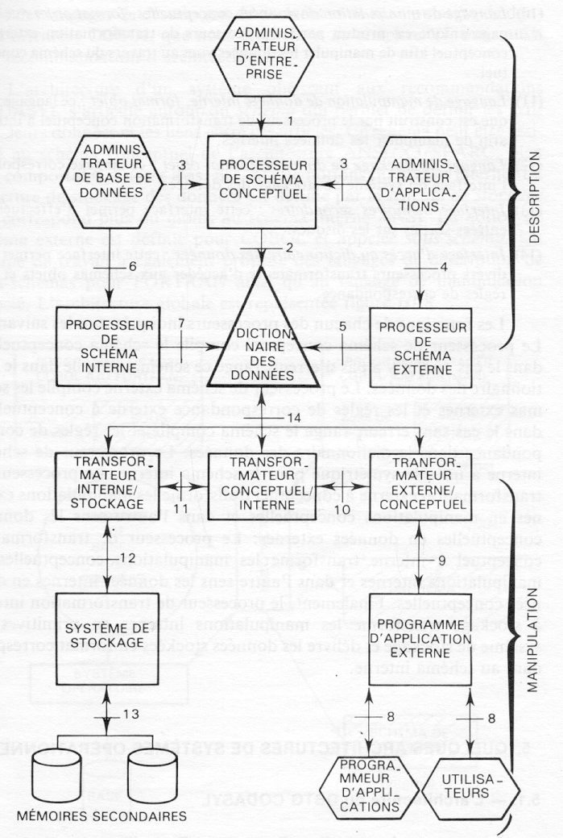
- LD format sursă – procesorul schemei conceptual
- LD datelor conceptuale – format obiect → DD
- LD datelor conceptuale, fe – consultarea schemei conceptuale
- LD date externe, fs – mai multe (schema externă)
- LD date externe, fo (procesorul schemei externe – compilează schema externă şi regulile de corespondenţă externă – schema compilată şi reguli din DD)
- LD interne (schemă internă), fs, – procesorul schemei interne – idem cu 4.
- Idem cu 5 pentru date interne, fo, (procesorul schemei interne)
- LM date externe - fs
- LM date externe, fo (procesor extern/conceptual date externe/conceptuale)
- LM a datelor conceptuale, fo,
- LM datelor interne, fo, (procesor conceptual – intern)
- L stocare, fo – interfaţa cu sistemul de stocare a datelor (procesor intern/stocare)
- Interfaţa cu memoria auxiliară

- ARHITECTURA CODASYL
